LUGAR Y FECHA DE DILIGENCIAMIENTO: _________________________________________________________

REF: AFIRMACIÓN BAJO LA GRAVEDAD DE JURAMENTO

Yo,____________________________________________________________, identificado(a) con la cédula de ciudadanía N° ___________________; manifiesto bajo la gravedad de juramento (de conformidad con lo establecido por el artículo 10 del Decreto – Ley 0019 de 2012). Que: a) La víctima ______________________________________, identificado(a) con el número de identidad: ___________________, y número de radicado ________________________ se encontraba en estado civil ___________________________ al momento de los hechos; y b) que los únicos destinatarios con derecho a la reparación individual por vía administrativa, por el marco normativo____________________________ y bajo el radicado: ______________________son (somos):

NOMBRES Y APELLIDOS COMPLETOS | TIPO DOCUMENTO | No DOCUMENTO | PARENTESCO DE LA VICTIMA

Manifiesto que conozco con la suficiente claridad que en caso de concurrir varias personas con igual o mejor derecho a la indemnización administrativa, esta será distribuida conforme los órdenes establecidos en la normatividad aplicable a la solicitud.

Así mismo, informo a la Unidad para la Atención y Reparación Integral a las Víctimas que NO CONOZCO a otros destinatarios (as) que tengan igual o mejor derecho a aquellos que cité con anterioridad. Por lo tanto, responderé civil, penal y pecuniaria en caso de que llegaren a presentarse personas que tuvieren igual o mejor derecho que los declarados en el presente documento.

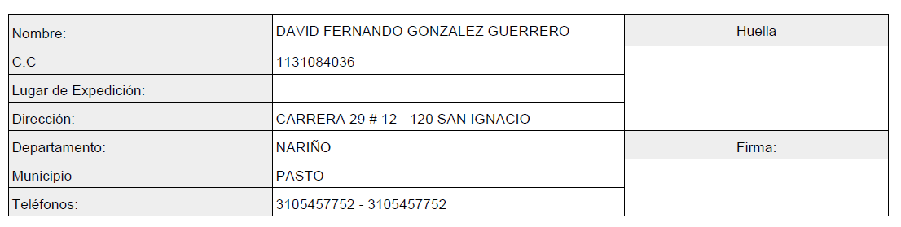

ANEXOS:

Anexo 1: Control de cambios

Versión | Ítem del cambio | Cambio realizado | Motivo del cambio | Fecha del cambio
V1 | Creación del formato | Creación del formato | Creación del formato | 03/11/2016

